林诗淳SA25008196_Homework5（Rmarkdown修改）
llllsc
2026-04-11

任务一：请列出基于R脚本获取网络数据的三种方式？一些生态专业数据库提供了API，方便访问和下载数据，其中，API端点指的是什么？
①④⑤⑥使用生态专业数据库的专用R包（或者其他专业数据库的专用R包）获取，如rgbif（访问GBIF，全球生物多样性信息网络）和neonUtilities（访问NEON，美国国家生态观测站网络），其是将复杂的网络API调用、数据清洗、格式标准化等步骤，封装成一系列符合R语言使用习惯的函数，为用户提供一站式的数据获取和分析准备方案。下面以rgbif来获取和下载美国白蛾(Hyphantria cunea)的信息（Rmarkdown中Knit 时启动的独立 R 会话无法建立 HTTPS 连接。以文本格式呈现）
# library(rgbif)
# 查询“美国白蛾” (Hyphantria cunea) 的分类学信息
#species_info <- name_backbone(name = "Hyphantria cunea", kingdom = "Animalia")
# 提取其分类学标识码 Key (usageKey)并输出
#taxon_key <- species_info$usageKey
#print(paste("The taxonKey for Hyphantria cunea is:", taxon_key))
# 利用包内的occ_search()函数获取目标标识码下的物种纪录
#dat <- occ_search(
# taxonKey = taxon_key,
# country = "US", # 仅获取美国境内的纪录
# year = "2000,2020", # 时间区间
# hasCoordinate = TRUE, # 经纬度坐标
# limit = 200 # 返回最多200条纪录
#)
# 查看返回的数据信息并以csv格式保存在本地
#head(dat$data)
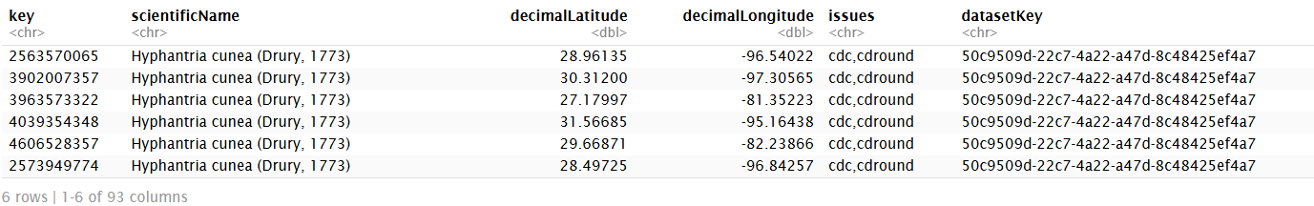
#write.csv(dat$data, "~/data/Hyphantria_cunea.csv", row.names = FALSE)
#Hyphantria_cunea_data <- read.csv("~/data/Hyphantria_cunea.csv")
②直接通过URL读取数据文件，是R语言中最基础、最透明的网络数据获取方式。它无需依赖数据库特定的 API 或专用R包，只要数据以静态文件形式托管在可公开访问的服务器上，就能通过 URL 直接获取。R 内置的文件读取函数（如 read.csv()、read.table()、readLines()）支持将 HTTP/HTTPS URL 直接作为文件路径参数输入。当 R 识别到参数以 http:// 或 https:// 开头时，会先通过底层网络库下载该文件到临时位置，再调用对应的解析函数读取内容。下面以通过download.file（）从Gihub上托管的Doubs数据的url来直接获取鱼类数据数据（Rmarkdown中Knit 时启动的独立 R 会话无法建立 HTTPS 连接。以文本格式呈现）
#url <- "https://raw.githubusercontent.com/zdealveindy/anadat-r/master/data/DoubsSpe.csv"
#fish_data <- read.csv(url)
#head(fish_data)
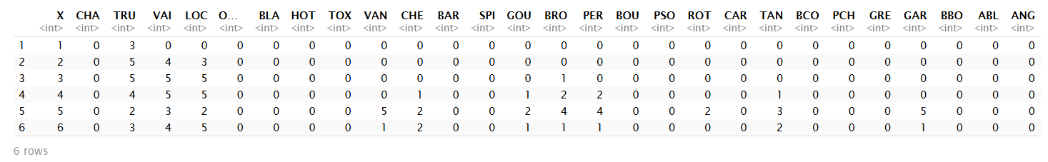
#download.file(url,
# destfile = "~/data/DoubsSpe.csv", #下载保存到本地目的文件
# mode = "wb") #二进制写入模式，确保文件完整性（尤其对 CSV 这类文本文件，可防止因换行符差异导致乱码）
③通过API获取。API端点指的是一个具体的URL地址，它代表某个API服务中可供访问的特定资源或功能的入口。其通常由基础URL + 资源路径组成，资源路径是用于标识API服务器上具体要访问的资源类型、数据集合或操作对象。它不依赖于任何现成的专用 R 包，而是通过直接向 API 端点发送 HTTP 请求并解析返回的 JSON/XML 内容，来实现数据的实时精准抓取，是比URL更好的方式。
#如https://api.gbif.org/v1/occurrence/search
#基础URL是https://api.gbif.org（服务器地址）
#资源路径是/v1/occurrence/search；
#/v1 → API的版本号（v1）
#/occurrence → 资源类别为“发生记录”
#/search → 对该资源执行“搜索”操作
#其相对于URL的优势在于：其可以实时获取动态数据，并且还可以提交或者上传数据到相应的服务器；而URL只能获取静态数据

任务二：请完成下面的填空，加载R内置数据集Doubs，读取其中鱼类丰富度Spe数据，将Spe导入SQLite数据库，然后基于tidyverse包在数据库内部删除Spe中所有列为0的行，再将数据加载到R环境中
#1）从ade4包中加载doubs数据集，读取鱼类丰富度数据fish并赋值给Spe
library(ade4)
data(doubs, package = "ade4")
Spe <- doubs$fish
#2）加载数据库操作相关包，创建和连接名为doubs.sqlite数据库，将Spe导入其中，命名为Spe_sqlite
library(DBI)
library(RSQLite)
con <- dbConnect(RSQLite::SQLite(), "doubs.sqlite") #创建一个名为 doubs.sqlite 的 SQLite 数据库文件，并返回一个连接对象 con
dbWriteTable(con, "Spe_sqlite", Spe, overwrite = TRUE) #将 R 中的数据框 Spe 写入数据库 con 中，并保存为一个名为 "Spe_sqlite" 的数据表
# 3）加载数据处理相关包，查看Spe_sqlite，并删除所有列为0的行，然后把数据拉到R内存
library(tidyverse)
Spe_tbl <- tbl(con, "Spe_sqlite") #创建一个数据库远程数据表引用，指向数据库中的 Spe_sqlite的数据表。
Spe_tbl_sel <- Spe_tbl %>%
filter(if_any(everything(), ~ . != 0)) #加上筛选条件后的远程查询：保留那些至少有一列数值不等于 0 的行。
Spe_local <- collect(Spe_tbl_sel) #对数据库查询结果进行返回并转换成R可识别的现代数据框，然后赋值给 Spe_local。
sum(rowSums(Spe) == 0) # 原始数据全 0 行数
## [1] 1
sum(rowSums(Spe_local) == 0) # 筛选后数据全 0 行数
## [1] 0
head(Spe_local) #输出查看
## # A tibble: 6 × 27
## Cogo Satr Phph Neba Thth Teso Chna Chto Lele Lece Baba Spbi Gogo
## <dbl> <dbl> <dbl> <dbl> <dbl> <dbl> <dbl> <dbl> <dbl> <dbl> <dbl> <dbl> <dbl>
## 1 0 3 0 0 0 0 0 0 0 0 0 0 0
## 2 0 5 4 3 0 0 0 0 0 0 0 0 0
## 3 0 5 5 5 0 0 0 0 0 0 0 0 0
## 4 0 4 5 5 0 0 0 0 0 1 0 0 1
## 5 0 2 3 2 0 0 0 0 5 2 0 0 2
## 6 0 3 4 5 0 0 0 0 1 2 0 0 1
## # ℹ 14 more variables: Eslu <dbl>, Pefl <dbl>, Rham <dbl>, Legi <dbl>,
## # Scer <dbl>, Cyca <dbl>, Titi <dbl>, Abbr <dbl>, Icme <dbl>, Acce <dbl>,
## # Ruru <dbl>, Blbj <dbl>, Alal <dbl>, Anan <dbl>
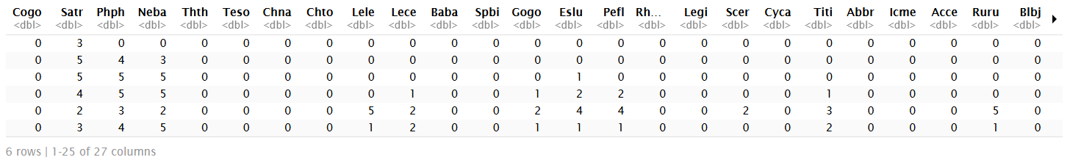
# 4）将Spe_local以csv格式保存到data文件夹里
write.csv(Spe_local, "~/data/Spe_local.csv")

